AVISO DE EDITAL

EDITAL DE PREGÃO ELETRÔNICO Nº. 025/2022

OBJETO: **Aquisição de DISJUNTOR DE ALTA TENSÃO 145 KV, conforme especificações, quantidades e condições estabelecidas no Edital.**

DATA DE ABERTURA: 15/07/2022

HORA: 09:00hs (Horário de Brasília)

LOCAL: no site [www.comprasgovernamentais.gov.br](http://www.comprasgovernamentais.gov.br) (Comprasnet)

UASG: 926681 – DME Distribuição S/A – DMED

RECEBIMENTO DAS PROPOSTAS: a partir da data da divulgação do Edital no portal [www.comprasgovernamentais.gov.br](http://www.comprasgovernamentais.gov.br)

Para informações: Pregoeira Natália Rodrigues Franco Silva – email: [nfranco@dmepc.com.br](mailto:nfranco@dmepc.com.br) - Telefone: (35) 3716-9122.

O Edital encontra-se disponível para download no Portal de Compras Governamentais.

Para acessar o referido Edital você poderá clicar no link abaixo e seguir as instruções:

<http://www.comprasnet.gov.br/consultalicitacoes/ConsLicitacao_Filtro.asp>

1º) Informar **o número da licitação e a data atual da peaquisa:**

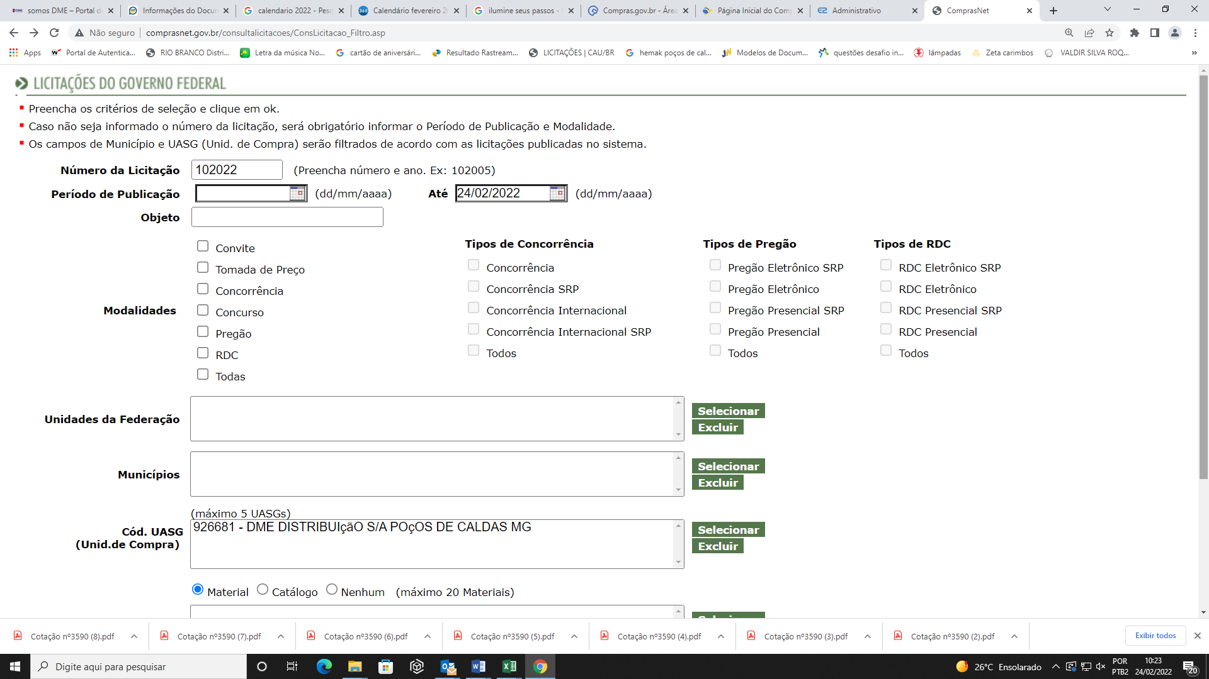

 2º) **Informar Cód. UASG** – Clique em **Selecionar**:

cid:image003.png@01D59A37.1CF3B4B0

3º) **Preencha o Código conforme abaixo** (**Cód. 926681**):

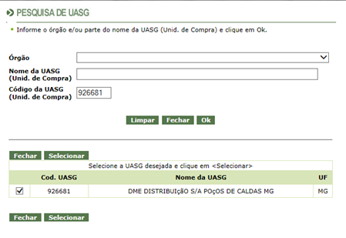

**4º) Selecionar a opção “ok”**

cid:image005.png@01D2FA4A.7B086F80

**A página direcionará ao edital em referência.**

A participação de sua empresa é muito importante para a DMED.